Rapport TP Serveur http

- Les fichiers de configuration du serveur apache se trouve dans le repertoire : /etc/apache2.
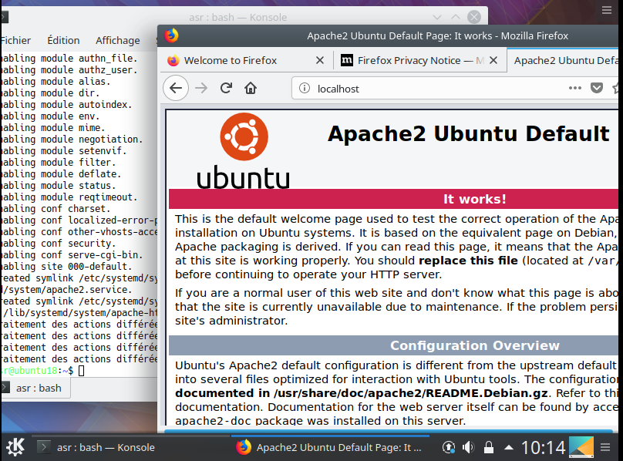
- Les noms des fichiers de configuration globale du serveur sont :
- apache2.conf
- envvars
- ports.conf

- Le fichier qui permet de connaitre le port d’écoute utilisé par le serveur et le fichier ports.conf dans /etc/apache2/ports.conf
- La commande permettant de connaitre la version d’Apache utilsée est :
sudo apache2ctl -v.
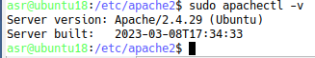

- Le répertoire racine pour les pages affichés sur le serveur est : /var/www/html/.
Tous les droits sont donnés à l’admin (root) tandis qu’aux autres utilisateurs ou groupes, il n’y a que les droits de lecture, d’exécution et non d’écriture.
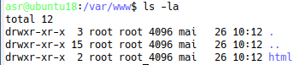

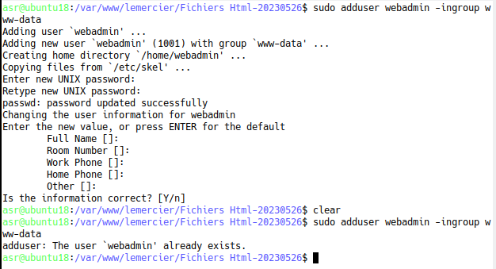
- L’option AllowOverride permet d’inclure par la suite un fichier de configuration .htaccess.
- Les noms des fichiers d’erreurs pour mon site sont : access.lemercier.com.log et error.lemercier.com.log.
Aucune Erreur dans les 10 premieres lignes.

- Le repertoire /var/www/lemercier appartient à l’utilisateur webadmin.

- Les droits du/des fichiers html qui se trouvent sous ce répertoire sont lecture, ecriture pour l’admin (root), pour les autres utilisateurs il est possible de lire la page.

